Пясочная тэрапія як здароўезберагальны метад у карэкцыйна-адукацыйнай рабоце настаўніка.
Сучасныя ўмовы развіцця адукацыйнага працэсу прыводзіць педагогаў да пошуку цікавых метадаў і тэхналогіі ў рабоце з дзецьмі з цяжкімі і (або) множнымі парушэннямі ў фізічным і (або) псіхічным развіцці). На сённяшні дзень метадаў нетрадыцыйнага ўздзеяння вядома досыць шмат (гульня, казка, выяўленчае мастацтва, гліна, воск і інш). Але мне хочацца спыніцца на той, якая, на мой погляд, з'яўляецца найбольш мэтазгоднай і эфектыўнай у працы з дзецьмі – гэта пясочная тэрапія.
Пясочная тэрапія на сённяшні дзень з'яўляецца адным з найбольш эфектыўных карэкцыйных і тэрапеўтычных метадаў у навучанні асаблівага дзіцяці. Пясочніца з'яўляецца маленькай мадэллю навакольнага свету. Пясок нярэдка дзейнічае на дзяцей як магніт. Іх рукі самі, неўсвядомлена, пачынаюць перасыпаць і прасейваць пясок, будаваць тунэлі, горы, выкопваць ямкі. А калі да гэтага дадаць розныя цацкі, тады ў дзіцяці з'яўляецца ўласны свет, дзе ён выдумляе і фантазіруе, і, у той жа час, вучыцца працаваць і дамагацца мэты. Дзіця проста гуляе з чароўнай масай, а пры гэтым у яго развіваецца ўседлівасць, фантазія, тактыльныя адчуванні, дробная маторыка, уважлівасць. Заняткі з пяском у розных гульнявых формах расслабляюць і ўраўнаважваюць дзіцяці, рэгулююць ўзровень эмацыйнай лабільнасці, перамыкаюць яго ўвагу.
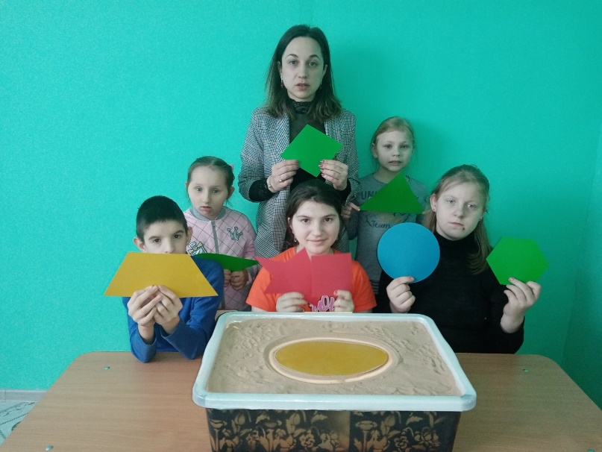
Менавіта таму гэты метад актыўна выкарыстоўваецца ў працы з дзецьмі спецыяльнага класа Краснапольскага раённага центра каррэкцыйна-развіваючага навучання і развіцця. Арганізоўваючы адукацыйны працэс з дзецьмі спецыяльнага класа, актыўна выкарыстоўваю розныя віды работы са светлавым сталом (пясочная анімацыя).

Самым любімым для дзяцей спецыяльнага класа была і застаецца праца са светлавым сталом (пясочная анімацыя), які я зрабіла з падручнага матэрыялу. Для гэтага мне спатрэбіўся пластыкавы кантэйнер, лямпа для падсвятлення на батарэйках, фальга для лепшага адлюстравання святла, пясок і матэрыялы для малявання.
Наяўнасць светлавога стала з пяском дазваляе пабудаваць больш займальную адукацыйную (або навучальную) і карэкцыйныю работу для дзяцей з цяжкімі і (або) множнымі парушэннямі ў фізічным і (або) псіхічным развіцці. Бо чым цікавей, больш эмацыйна афарбаваны навучальны матэрыял, тым лепш дзеці яго запамінаюць і засвойваюць. Перанос традыцыйных педагагічных заняткаў на светлавы стол дае большы выхаваўчы, адукацыйны і карэкцыйны эфект, у параўнанні са стандартнымі формамі навучання: узмацняецца жаданне дзіцяці пазнаваць нешта новае, эксперыментаваць і працаваць самастойна, гарманічна і інтэнсіўна развіваюцца ўсе пазнавальныя функцыі (ўспрыманне,увага, памяць, уяўленне, а таксама гаворка і маторыка), удасканальваецца прадметна-гульнявая дзейнасць, што ў далейшым спрыяе развіццю сюжэтна-ролевай гульні і камунікатыўных навыкаў дзіцяці.
Работа са светлавым сталом (пясочная анімацыя), мною актыўна выкарыстоўвацца як у вучэбна-адукацыйнай так і ў карэкцыйнай рабоце, на індывідуальных, падгруппавых, і франтальных занятках.
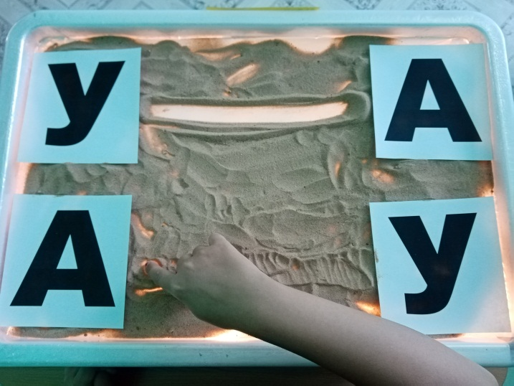
Так, напрыклад, на уроках па камунікацыі можна выкарыстоўваць наступныя гульні: “Намалюй і раскажы” (Дзіця стварае карцінку на пяску і суправаджае свае дзеянні мовай); “Што ты адчуваеш?” (Апісанне дзецьмі сваіх адчуванняў пры ўзаемадзеянні з пяском), “Дадай дэталь” (Педагог "піша" на пяску літару, прапусціўшы адзін элемент, а дзіця дадае літары і называе яе); “Чараўнік” (Дзіця лепіць літару з пяску, зграбаючы яго рэбрамі далоняў, а затым ператварае яе ў іншую (напрыклад, літару А ператварае ў літару Л); “Прачытай склад” (Прапаную дзіцяці правесці пальчыкам дарожку ад адной літары да іншай і прачытаць склад).
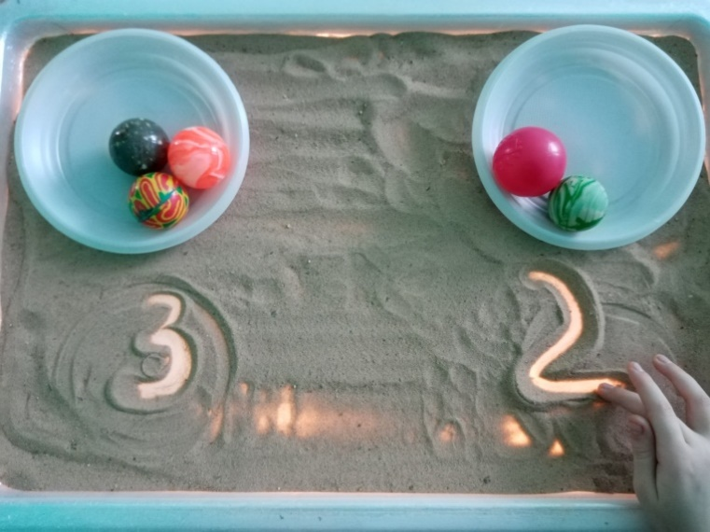
На уроках па практычнай матэматыцы можна выкарыстоўваць наступныя гульні: “Пабудуй дарожку” (Прапаную раскласці на пяску ў асаблівай лагічнай чарговасці розныя па структуры і памеры камяні і прыродныя матэрыялы); “Прайдзі па дарожцы” (Дзіця кожным пальчыкам правай і левай рукі па чарзе праходзіць па дарожцы); “Намалюй фігуру” (Прапаную намаляваць на пяску зададзеную постаць самастойна або з выкарыстаннем шаблону); “Вылечы хворую лічбу” (Дзіця дамалёўвае элемент, які адсутнічае) і інш.
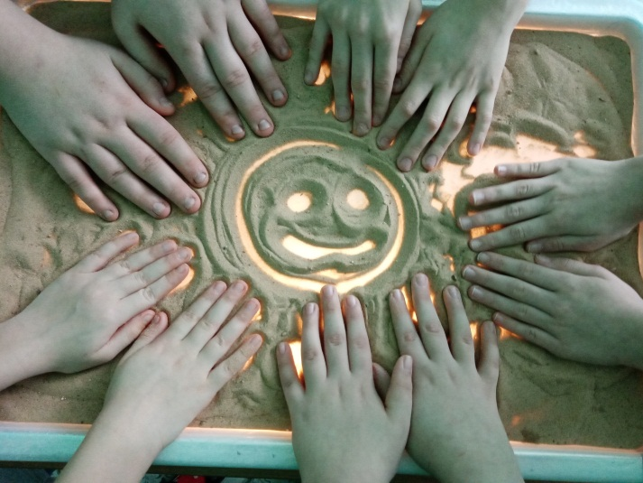
Так, напрыклад, на уроках па выяўленчй дзейнасці можна выкарыстоўваць наступныя гульні: “Узоры на пяску дзвюма рукамі” (Маляванне двума рукамі (пэндзлікамі) адначасова на пяску розных узораў); “Незвычайныя сляды”, “Ідуць медзведзяняты” (Дзіця кулачкамі і далонямі з сілай націскае на пясок),
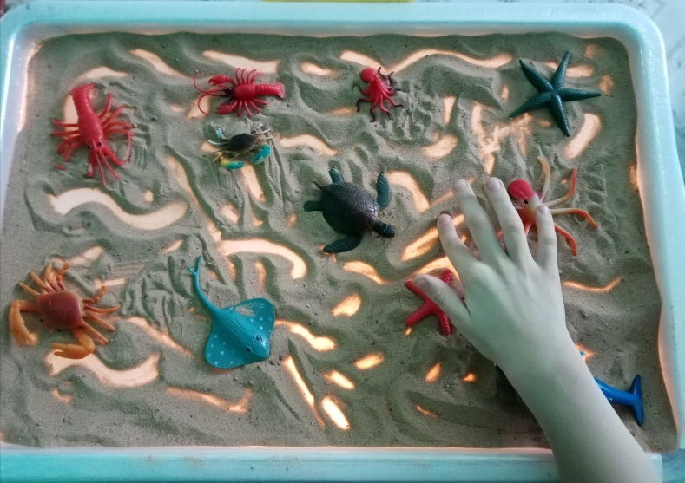
“Скачуць зайцы” (Кончыкамі пальцаў дзіця ўдарае па паверхні пяску, рухаючыся ў розных напрамках), “Паўзуць змейкі" (Дзіця спачатку разняволенымі, затым напружанымі пальцамі рук робіць паверхню пяску хвалістай (у розных напрамках)); “Бягуць жучкі-павучкі”(Дзіця рухае усімі пальцамі, імітуючы рух насякомых); «Дарожка» (Педагог праводзіць хвалістую лінію-дарожку. Дзіця адной рукой або двума адначасова, праводзіць пальцамі па пяску, імкнучыся адлюстраваць такую ж хвалістую лінію).
У карэкцыйнай рабоце вялікую ўвагу надаю пясочнай тэрапіі з элементамі казкатэрапеўтычных метадаў. Працуючы над казкай можна вырашыць эмацыйныя і паводніцкія праблемы (неўрозы, сарамлівасць, страхі, агрэсію), а ў спалучэнні з пясочнай тэрапіяй тэрапеўтычны эфект казкі значна павялічваецца, так як дзіця не толькі прайграе ролю, але і малюе яе асобныя фрагменты на пяску.
Казку падбіраю зыходзячы з праблемы, якую мае дзіця. Гэта дазваляе атаясамліваць яго з героем. Абавязкова раблю акцэнт на моцныя бакі і станоўчыя рысы, якімі герой аповеду падобны на дзіця. Бо, калі мы занадта ўстрывожаныя з-за нейкай праблемы, мы забываемся пра свае моцныя бакі, добрыя якасці.
Такім чынам, досвед працы паказаў, што выкарыстанне пясочнай тэрапіі ў рабоце з дзецьмі з цяжкімі і (або) множнымі парушэннямі ў фізічным і (або) псіхічным развіцці дазваляе павысіць эфектыўнасць вучэбна-адукацыйнай, карэкцыйнай работы і дае свае станоўчыя вынікі.
Бажкова Марына, настаўнік
ДУА “Краснапольскі
раённы ЦКРНіР”

